Ұзақ мерзімді жоспар бөлімі: I тоқсан, I бөлім, Отан отбасынан басталады
Мұғалімнің аты-жөні: Турсунбаева Алтын Балтабаевна
Мектеп: Ю.А.Гагарин атындағы №7 орта мектебі
Күні:
Сынып: 6 Қатысқандар: Қатыспағандар:
Сабақ тақырыбы | Әке көрген оқ жонар...
Осы сабақта қол жеткізілетін оқу мақсаттары | Т1. Тірек сөздер, мәтіннің бастапқы бөлігін тыңдау арқылы тақырыпты және көтерілетін мәселені болжау.  А2. Тақырып бойынша диалогті бастау, жалғастыру, аяқтаудың ұлттық сөз әдебі мен сөйлеу этикеті формаларын білу.  ТБ1.1. Мәтіндерден деректі және дерексіз зат, көптік мәнді есімдерді ажырата білу, жазбаша, ауызша жұмыстарда қолдану.
Сабақ мақсаты | 1. Сөздікке сүйеніп, тірек сөздердің мағынасын анықтау, тыңдалған мәтіннің тақырыбы мен көтерілетін мәселесіні болжау
Сабақ мақсаты | 2. Ұлттық сөз әдебі мен сөйлеу этикетіне сай тақырып бойынша диалогтік қарым-қатынасқа түсу.
Сабақ мақсаты | 3. Деректі және дерексіз зат есімдерді, көптік мәнді есімдерді ажырату, өз пікірін білдіру.
Бағалау критерийі | - тірек сөздердің мағынасын анықтайды, мәтін тақырыбы мен көтерілетін мәселені болжайды;  - ұлттық сөз әдебі мен сөйлеу этикеті формаларын сақтай отырып, диалогтік қарым-қатынасқа түседі;  - деректі және дерексіз зат есімдерді пайдаланып өз пікірін білдіреді.
Тілдік мақсаттар | Оқушылар орындай алады:  «Әке көрген оқ жонар, ана көрген тон пішер» тақырыбына сай диалог құра алады және өз ішкі толғанысын білдіреді
Тілдік мақсаттар | Пәнге қатысты сөздік қор мен сөз тіркестері:  отағасы, еркеле, тәрбиеле, жауапкершілік, намыс, шыда, үйлен
Тілдік мақсаттар | Талқылауға арналған сұрақтар:  1. Қазақта әкені неге «отағасы» деп атайды?  2. «Әке мен баланың арасындағы сыйластық» дегенді қалай түсінесің?
Тілдік мақсаттар | Не себепті ... деп ойлайсыз?  Не себепті отбасында әкенің жауапкершілігі зор деп ойлайсыз?
Тілдік мақсаттар | Ишара: қимыл (сұқ саусақ, бас бармақ, шапалақ), мимика (жымию, ризашылық белгісі, қолпаштау)
Құндылықтарға баулу | - Отбасындағы әке мен бала арасындағы қарым-қатынасты нығайту,  - ұлттық салт-дәстүрімізге байланысты әке орнының ерекше екендігін ұғындыру,  - әкеге деген бала махаббатын ояту.
Пәнаралық байланыс | Қазақстан тарихы, өзін-өзі тану, жаратылыстану, АКТ
Алдыңғы білім | Отбасы мүшелері туралы түсінік қалыптасқан, зат есімнің мағынасын біледі, сөйлем ішінде қолдана алады
Сабақ барысы
Сабақтың жоспарланған кезеңдері | Сабақта жоспарланған жаттығу түрлері |  |  | Ресурстар
Сабақтың басы –  7-10 минут | Ширату. «Шаттық шеңбері» әдісі  Мақсаты: оқушылардың шеңбер бойында идея мен тілек білдіру, тыңдау дағдыларын дамытуға бағыттау.  Қадамдары:  - оқушылар үлкен шеңбер құрады,  - кезектесіп тілек айтады.  Мәтіналды жұмыс  «Миға шабуыл» әдісі  Оқушыларға тақырыпты болжау суреттері көрсетіліп, сұрақтар қойылады.  Мақсаты: Қандай да болмасын ақпарат туралы бар білгендерін жазбаша немесе ауызша ой салу.  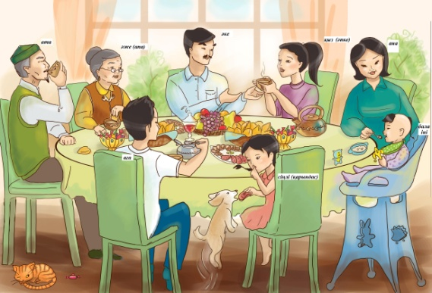  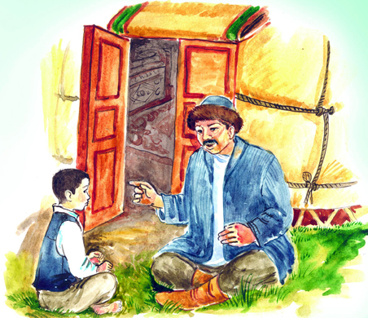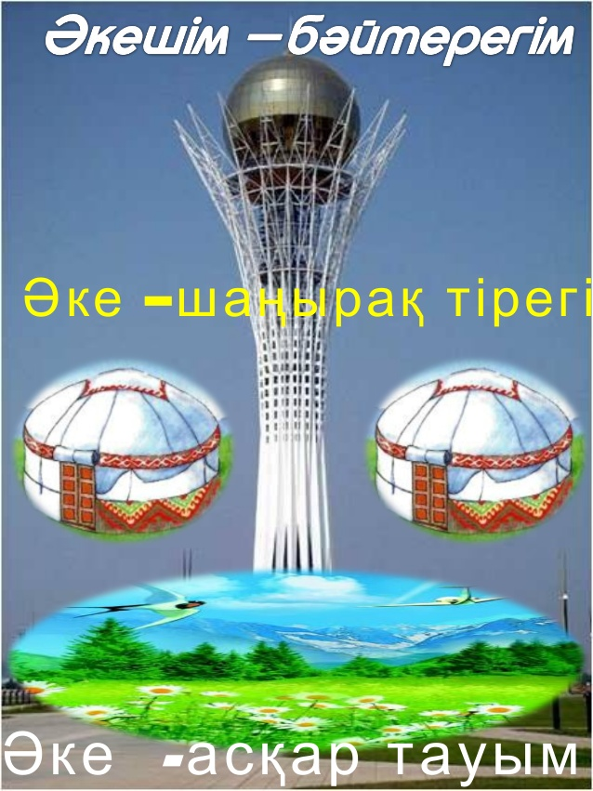  - Оқушылар, мына суреттерде не бейнеленген?  - Отбасындағы әкенің рөлі қандай?  - Әкешім – бәйтерегім, Әке – шаңырақ тірегі, Әке – астар тауым сөздерінің мағынасын қалай түсінесіңдер?  ҚБ. Жұлдызшалар арқылы бағалау. |  |  | 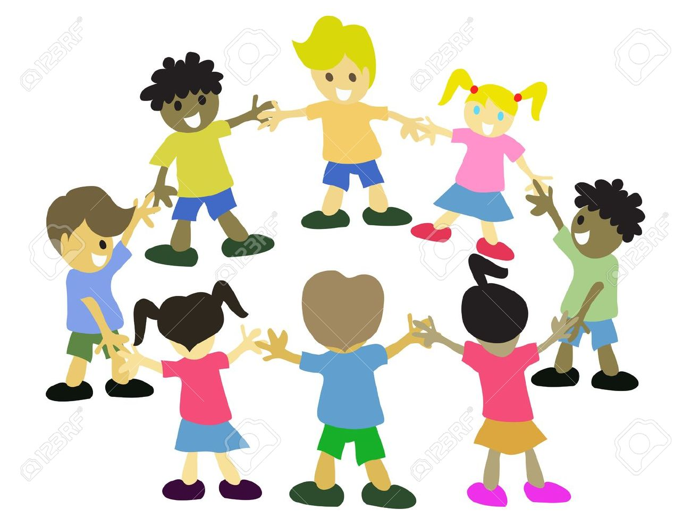  Бейнелі суреттер  https://www.slideshare.net/Aybek82/ss-16653453
Сабақтың ортасы –  20-23 минут  7 минут  6 минут | Ж. Тапсырма.  1-тапсырма. Топтық жұмыс. Кластер толтырыңдар.  қамқор әке сыйлы  бәйтерек  Дескриптор:  - Әке туралы кластер құрастырады.  ҚБ. Өзін-өзі бағалау (дескрипторға сүйеніп өзін-өзі бағалайды).  2-тапсырма. «Әке мен бала» бейнебаянын көріп, не туралы екендігін айту.  Дескриптор:  -бейнебаянды көреді;  - тақырыбын анықтайды;  - тақырып бойынша өзара сұхбаттасады.  ҚБ. Өзара бағалау (жұптар бірін-бірі «Бас бармақ» әдісі арқылы бағалайды).  3-Тапсырма. Мақал-мәтелдердің мағыналарын түсіндір. Дерексіз зат есімдерді тап.  1. Әке – балаға сыншы.  2. Әке – асқар тау,  Ана – бауырындағы бұлақ,  Бала – жағасындағы құрақ.  3. Әкеден – ақыл,  Анадан – мейірім.  4. Отан оттан да ыстық.  5. Отансыз адам – ормансыз бұлбұл.  6. Үйлену оңай, үй болу қиын.  Дескриптор:  - мақал-мәтелдердің мәнін мұғалім жетекшілігімен түсіндіреді;  -деректі және дерексіз зат есімдерді мақал-мәтелдерден ажыратады  ҚБ. Қосу, алу, қызықты! |  |  | Әдістемелік кітапша. Бегалиева Б.М. 2015 ж.  «Оқытуда пайдаланылатын әдіс-тәсілдер»    Қазақ тілі мен әдебиеті. Бәйшешек.  6-сынып  1-бөлім. Ф.Оразбаева, Ж.Дәулетбекова, А.Рауандина, Р. Рахметова, Қ.Жайлаубава/Көкжиек-Горизонт,  2018,
  Мақал-мәтел | Деректі зат есім | Дерексіз зат есім
  Әкеден – ақыл,  Анадан– мейірім. | әке, ана | ақыл, мейірім
  Әке – асқар тау,
  Ана– бауырындағы бұлақ,
  Бала– жағасындағы құрақ.
  Әке – балаға сыншы.
  Отан оттан да ыстық.
  Отансыз адам – ормансыз бұлбұл.
  Үйлену оңай, үй болу қиын.
  Қосу | Алу | қызықты
Сабақтың соңы –  7 минут | Рефлексия - «Шабадан, еттартқыш, қоқыс жәшігі» әдісі  Мақсаты: оқушының алған білімін саралай білуге дағдыландыру.  Қадамдары:  -оқушылар тақырып бойынша алған керекті ақпараттарды шабаданның тұсына жазады;  -әлі де оқуым керек, толықтыруым керек дегендері болса, еттартқыштың тұсына жазады;  -керек емес болған, артық дүниені қоқыс жәшігінің тұсына жазады.  Осылайша, оқушылардың өткен сабақтан қандай білім алғанын білуге болады. |  |  | Оқытудығы интербелсенді әдіс-тәсілдер. Оқу құралы. А.Қ. Әлімов /"НЗМ" ДББҰ ПШО, 2014.  -72 б.
Сабақтың соңы –  7 минут | Үй тапсырмасы: «Әке» туралы өлеңді жаттап ал
Қосымша ақпарат:
Саралау: Сіз қандай тәсілмен көбірек қолдау көрсетпексіз? Сіз басқаларға қарағанда қабілетті оқушыларға қандай тапсырма бересіз? |  | Бағалау: Сіз оқушылардың материалды игеру деңгейін қалай тексеруді жоспарлап отырсыз? | Денсаулық және қауіпсіздік техникасын сақтау
.

Сабақ бойынша рефлексия
Сабақ мақсаты қолжетімді болды ма?
Барлық оқушылар оқу мақсатына қол жеткізді ме?
Егер оқушылар оқу мақсатына жетпеген болса, неліктен деп ойлайсыз?
Сабақта саралау дұрыс жүргізілді ме?
Жалпы бағалау
Сабақта ең жақсы өткен 2 нәрсе (оқыту мен оқуға қатысты)?
1.
2.
Сабақтың бұдан да жақсы өтуіне оң ықпал етер еді (оқыту мен оқуға қатысты)?
1.
2.
Осы сабақтың барысында мен сынып туралы немесе жекелеген оқушылардың жетістіктері/қиыншылықтары туралы нені анықтадым,келесі сабақта не нәрсеге назар аудару керек?

